МИНИСТЕРСТВО НАУКИ И ВЫСШЕГО ОБРАЗОВАНИЯ РОССИЙСКОЙ ФЕДЕРАЦИИ

Федеральное государственное автономное образовательное учреждение

высшего образования «Санкт-Петербургский политехнический университет

Петра Великого»

Институт компьютерных наук и кибербезопасности

Направление: 02.03.01 Математика и компьютерные науки

Основы архитектуры ЦВМ

Отчет о выполнении лабораторной работы №3

Синтез последовательностных схем. Счётчики.

Студент,

группы 5130201/30002 _____________ Филиппов Г. М.

Руководитель _____________ Вербова Н. М.

Санкт-Петербург - 2024 г.

**Цель работы:**

Изучить принципы создания последовательных схем, используя недвоичный счетчик в качестве пример.

**Методика:**

**Часть I**.

Требуется построить недвоичный вычитающий счетчик с коэффициентом пересчета равным 5. Для построения соответствующего счетчика необходимо три триггера, т. к.:

Число избыточных состояний счетчика:

Из возможных состояний счетчика исключим его последние состояния - (101, 110, 111), которые будем трактовать как десятичные цифры 5, 6, 7. Тогда порядок изменения состояний счетчика будет следующим:

Составим таблицу функционирования счетчика:

| № сост. | Q1t | Q2t | Q3t | Q1t+1 | Q2t+1 | Q3t+1 |
| --- | --- | --- | --- | --- | --- | --- |
| 0 | 0 | 0 | 0 | 1 | 0 | 0 |
| 1 | 0 | 0 | 1 | 0 | 0 | 0 |
| 2 | 0 | 1 | 0 | 0 | 0 | 1 |
| 3 | 0 | 1 | 1 | 0 | 1 | 0 |
| 4 | 1 | 0 | 0 | 0 | 1 | 1 |

На основании таблицы функционирования составляем прикладные таблицы для каждого триггера счетчика:

| Q1t ->Q1t+1 | Q1 | | Q1’ | |
| --- | --- | --- | --- | --- |
| Q2 | - | - | 00 | 00 |
| Q2’ | 10 | - | 00 | 01 |
|  | Q3’ | Q3 | | Q3’ |

| Q2t ->Q2t+1 | Q1 | | Q1’ | |
| --- | --- | --- | --- | --- |
| Q2 | - | - | 11 | 10 |
| Q2’ | 01 | - | 00 | 00 |
|  | Q3’ | Q3 | | Q3’ |

,

| Q3t ->Q3t+1 | Q1 | | Q1’ | |
| --- | --- | --- | --- | --- |
| Q2 | - | - | 10 | 01 |
| Q2’ | 01 | - | 10 | 00 |
|  | Q3’ | Q3 | | Q3’ |

В качестве элементной базы выберем триггеры D типа. На основании полученных прикладных таблиц и характеристической таблицы D триггера составляем карты Карно для D-входа:

| D1 | Q1 | | Q1’ | |
| --- | --- | --- | --- | --- |
| Q2 | - | - | 0 | 0 |
| Q2’ | 0 | - | 0 | 1 |
|  | Q3’ | Q3 | | Q3’ |

| D2 | Q1 | | Q1’ | |
| --- | --- | --- | --- | --- |
| Q2 | - | - | 1 | 0 |
| Q2’ | 1 | - | 0 | 0 |
|  | Q3’ | Q3 | | Q3’ |

,

| D3 | Q1 | | Q1’ | |
| --- | --- | --- | --- | --- |
| Q2 | - | - | 0 | 1 |
| Q2’ | 1 | - | 0 | 0 |
|  | Q3’ | Q3 | | Q3’ |

Из полученного набора карт Карно составляем логические уравнения входов триггеров, которые связывают между собой входы и выходы всех триггеров счетчика:

D1 =Q1’Q2’Q3’

D2 =Q1  Q2Q3

D3 =Q1  Q2Q3’

На основании полученных уравнений построим схему счетчика:

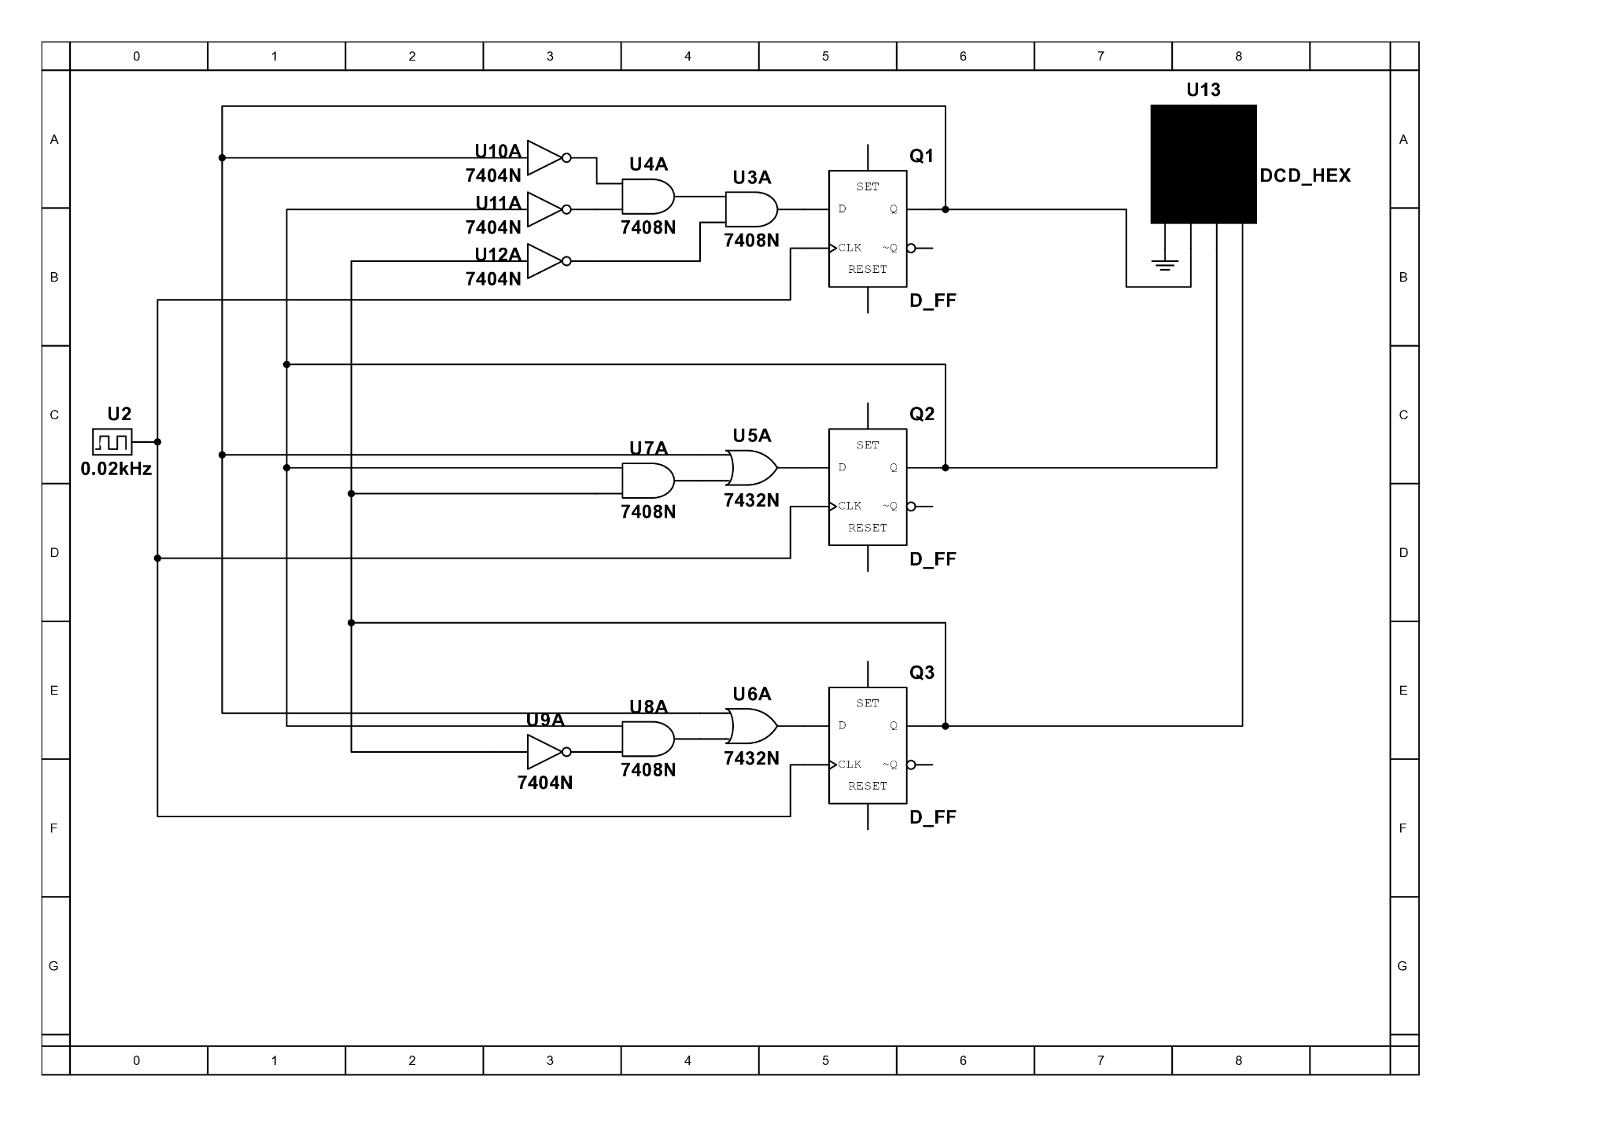

**Часть II.**

Схема для исследований ИС К155ИЕ6 (SN74192).

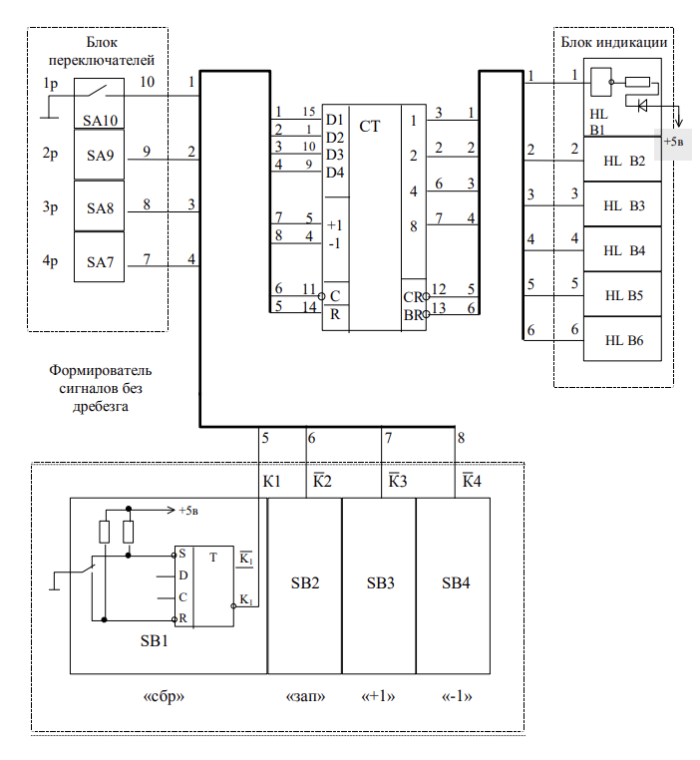

**Проверка работы схемы:**

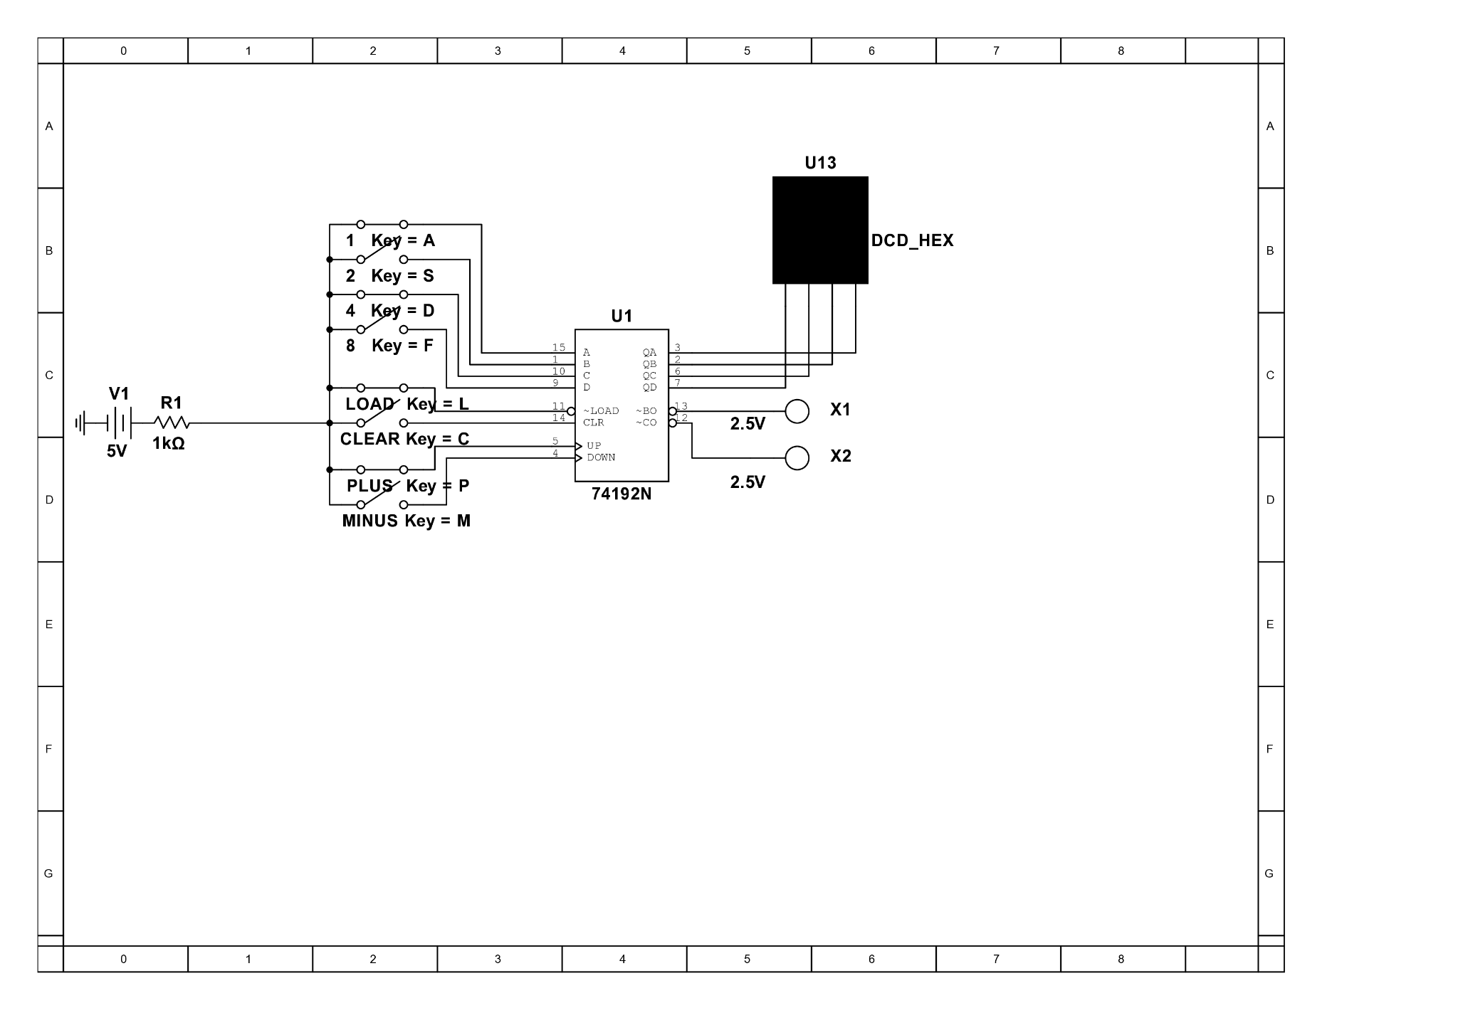

Схема счетчика при суммировании в динамике.

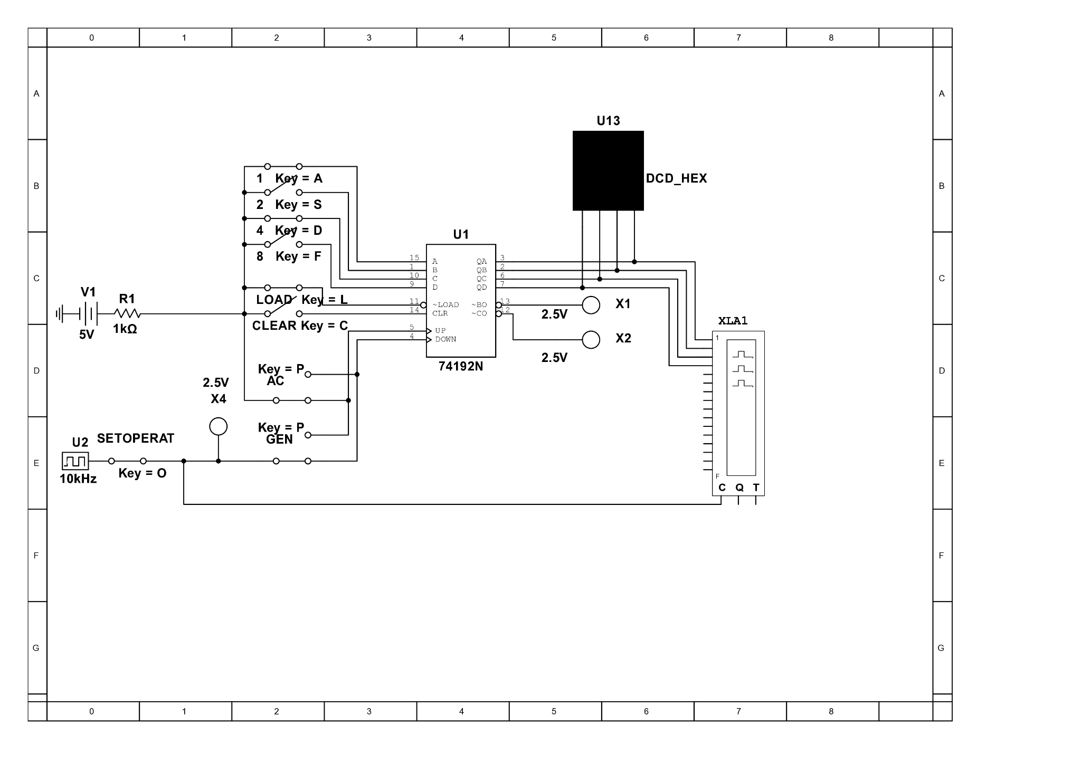

**Осциллограмма:**

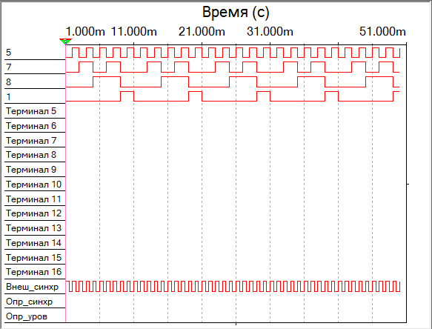

Суммирующий счетчик с коэффициентом пересчета, равным 6:

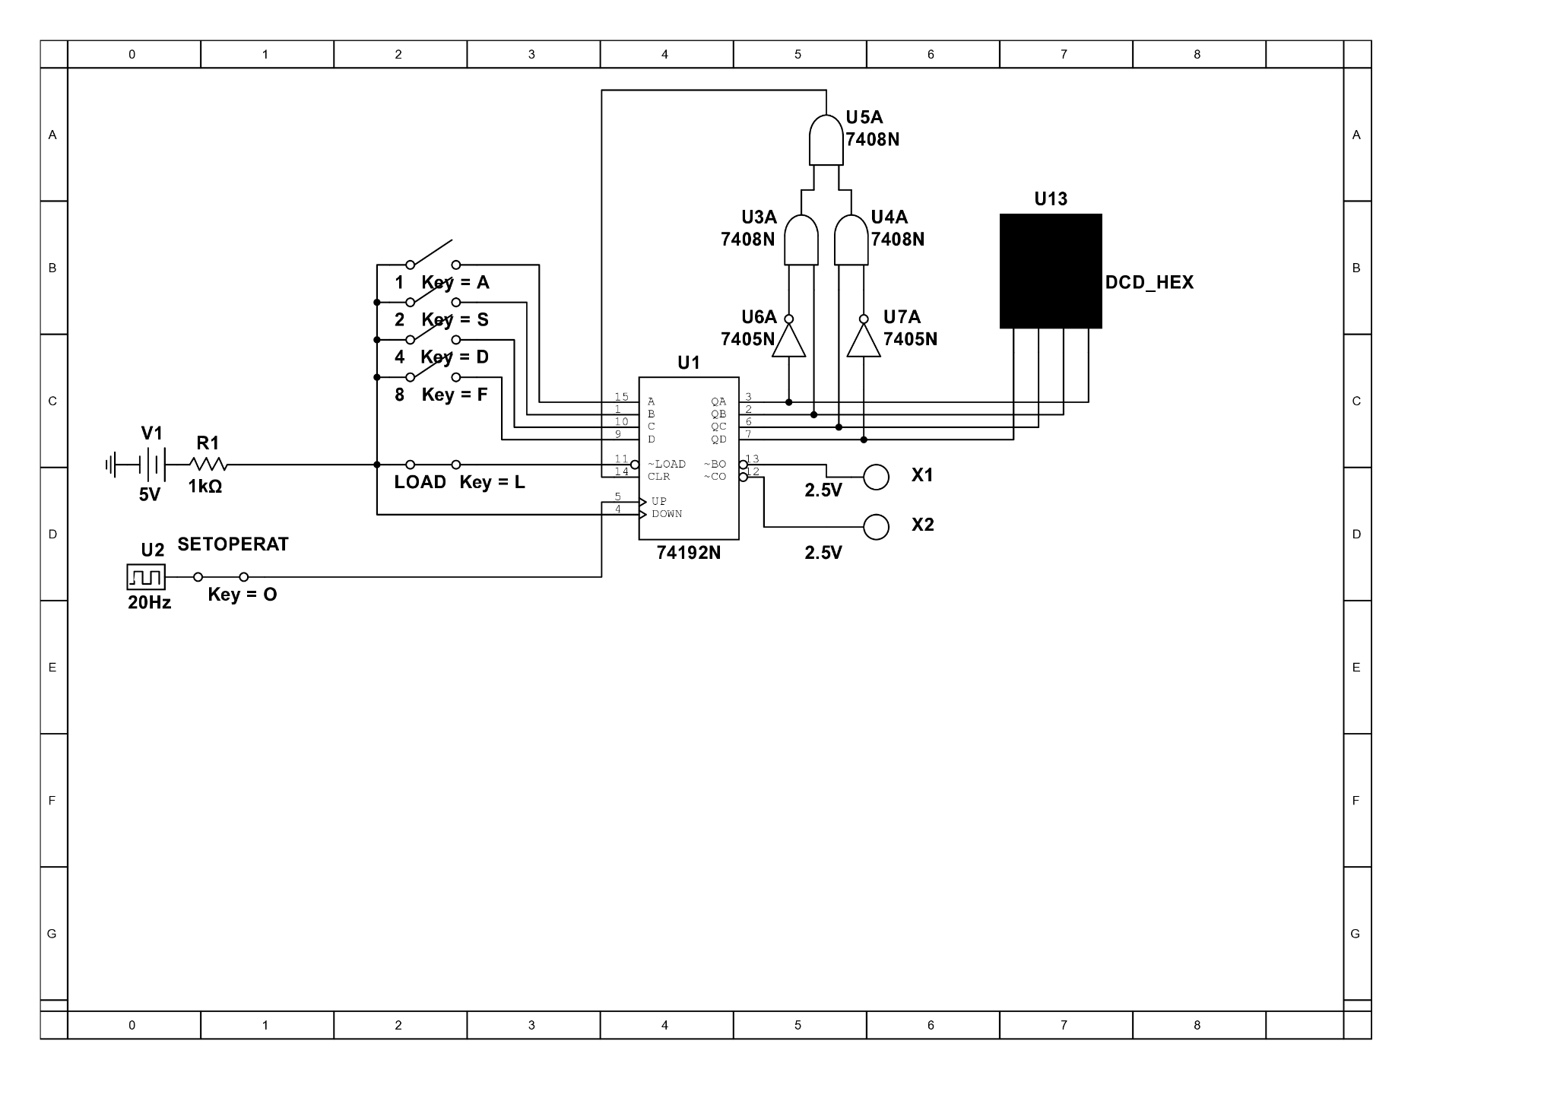

**Вывод:**

В ходе лабораторной работы была синтезирована схема недвоичного вычитающего счетчика с коэффициентом пересчета, равным 5. Также был изучен принцип работы счётчика на базе ИС К155ИЕ6 (SN74192). Была построена схема счѐтчика при суммировании в динамике, и сняты осциллограммы сигналов на выходах счѐтчика. Помимо этого, на базе счётчика ИС К155ИЕ6 (SN74192) была синтезирована схема счётчика с коэффициентом пересчета, равным 6.